Practicum

Week 3



**Cas Koopmans**

**Berend Vet**

**22/02/2017**

# Repository

Deze repository bevat de volledige code die voor deze opdrachten gemaakt zijn.

# <https://github.com/CasKoopmans/MicrocontrollersAssignments>

# Opdracht A

1. Om het LCD-display te initialiseren moeten de volgende commando’s gestuurd worden:

0x02

0x28

0x0c

0x06

0x80

1. De RS pin bepaalt of je data stuurt of een commando.

Wanneer de RS pin hoog staat dan vormen de D7-D0 pinnen commando’s.

De eerste bit die aanstaat bepaalt het commando en de bitjes daarna bepalen parameters van de commando.

Waneer de RS pin laag staat pushed hij naar data naar de display.

De D7-D0 pinnen bepalen de waarde die gestuurd worden naar het Display.

De E pin pushed de waarde of de commando naar de display wanneer hij op low word gezet.

1. Om een karakter af te beelden op een display moet het volgende gestuurd worden.

//set RS to 0 to send command

PORTC &= ~(1<<2);

//set DDRAM address to 0

PORTC = 0x80;

PORTC &= ~(1<<3); // set E pin low

//set RS pin to 1 to send data

PORTC |= (1<<2);

//set data char byte to PORTC

PORTC = byte

PORTC |=(1<<3);//set E pin high

PORTC &=~(1<<3);// set E pin low

1. Om het tekst te verschuiven naar rechts. Moet het volgende commando gestuurd worden naar de lcd

PORTC = 0x1E;

PORTC &= ~(1<<3); // set E pin low

# Opdracht B1

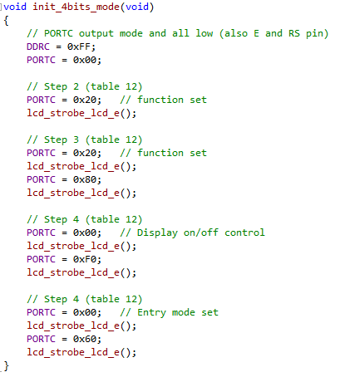 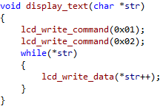

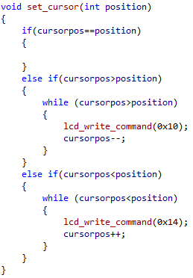

Hier een deel van de code.

# Opdracht B2

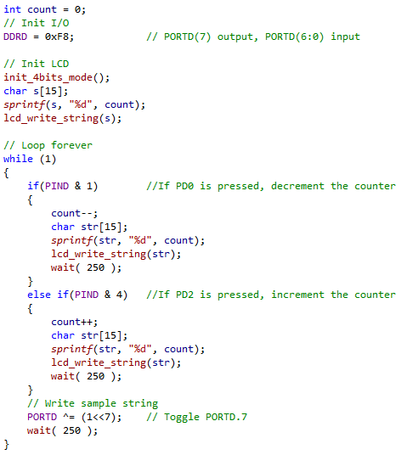

Wanneer je op de knoppen drukt dan wordt de counter verminderd of verhoogt.

# Opdracht B3

